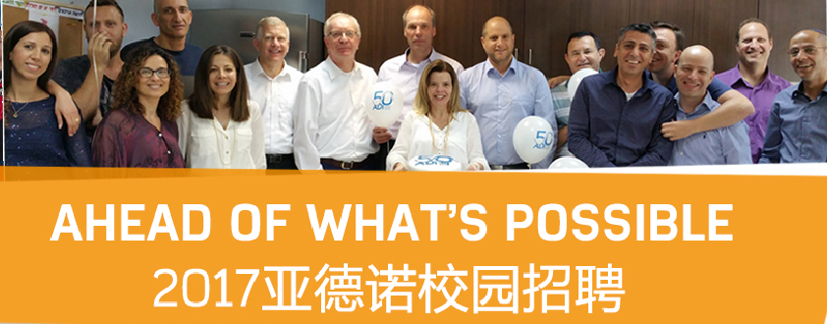
ADI 2017校园招聘火热启动
Analog Devices Inc. (ADI) 2017校园招聘火热启动
宣讲会时间：2016年9月20日 18:30
宣讲会地点：玉泉饭店 玉古路138号
申请方式：统一通过大街网申申请职位
校招时间轴：8月底-9月网申、 9月中旬进校宣讲、9月底10月初发Offer
诗，读诗，韬光养晦，这是大学；
远方，选择远方，风雨兼程，这是毕业。
迈向远方的路上，您需要诗的陪伴，不至于沦落为俗人。您更需要一个平台来尽情挥洒您的才华。

伟大的产品和优质的服务，更培养出卓越的人才。
我们期待着您的加入！
Dajie Position | Location - City
CAC Engineer 应用工程师 | Beijing
CSR 客户服务专员 | Shanghai
Analog Design Engineer 模拟电路设计工程师 | Shanghai
Product Engineer 产品工程师 | Shanghai
Application Engineer 应用工程师 | Beijing
Firmware Engineer 固件开发工程师 | Beijing
Digital Design and Verification Engineer 数字电路设计和验证 | Beijing
Analog Design Engineer 模拟电路设计工程师 | Beijing
Analog Design Engineer, Power 模拟电路设计工程师（电源） | Shanghai

ADI校园招聘投递方式：

1）通过PC端登陆大街 http://www.dajie.com/home, 搜索公司“亚德诺半导体” , 点击“校园招聘网申”
2）通过手机端登陆大街投递您的简历

请于10月1日前投递您的简历 ，更多校招职位详情，请戳左下角“阅读全文”(提示：需创建大街个人账号方可查阅)

** ADI2017宣讲会行程请留意大街或者关注我们ADI官方微信**

